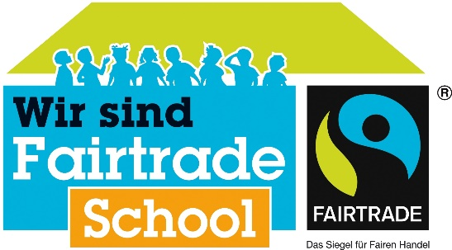
Faire Milchshake-Aktion mit Pausenverkauf:
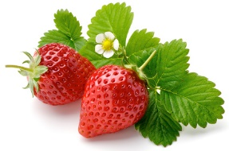
saisonal, regional, fair!!!

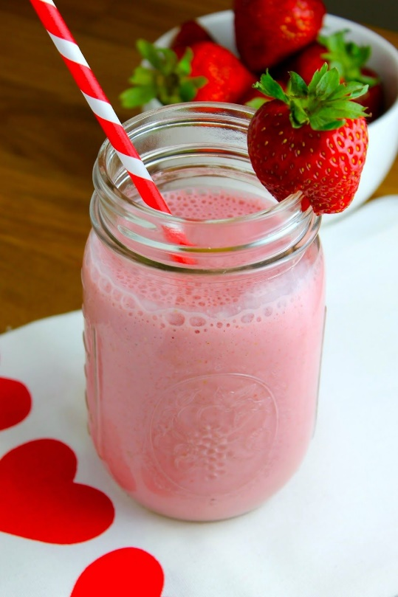
Was? Faire Erdbeer-Milchshakes
Wann? Am Donnerstag 05.07.2018
in der Pause
Wo? In der Aula
Wer? Klasse 8d HE mit Fr. Hösl
Wieviel? 1,- € pro Shake
Warum? Für mehr
Fairness!!

